CARA MEMBUKA MONITORING LOGBOOK
- BUKA TCODE ZESTHLP16PA
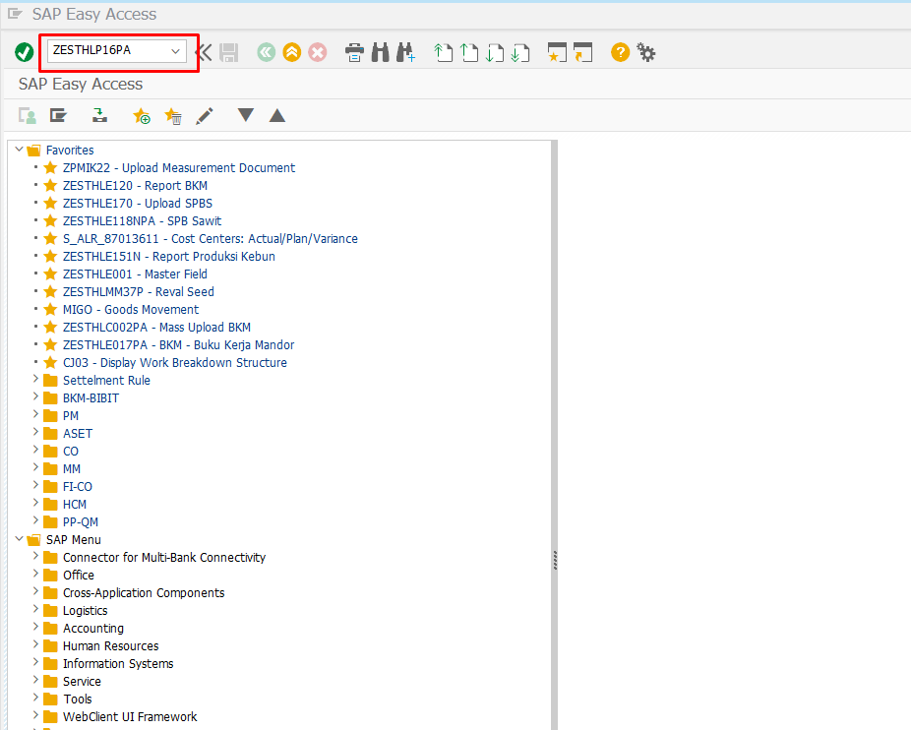
- Isi
Company Code : Palm
Plant : Sesuai Unit Masing-masing. Jika ingin buka semua plant isi 5*
Fiscal Year : Isi Tahun yang ingin dibuka
VRA Date : Berisi Rentang tanggal yang ingin dibuka
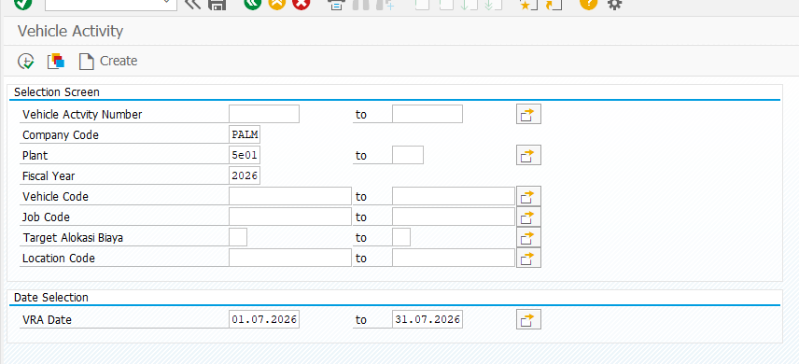
- Klik tombol Excecute
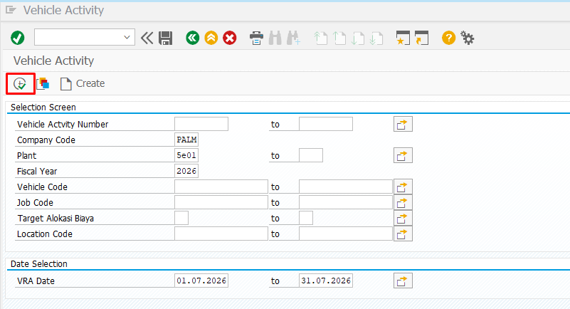
- Untuk meng-ekspor ke dalam Excel, pilih:
List -> Exsport -> Spreadsheet
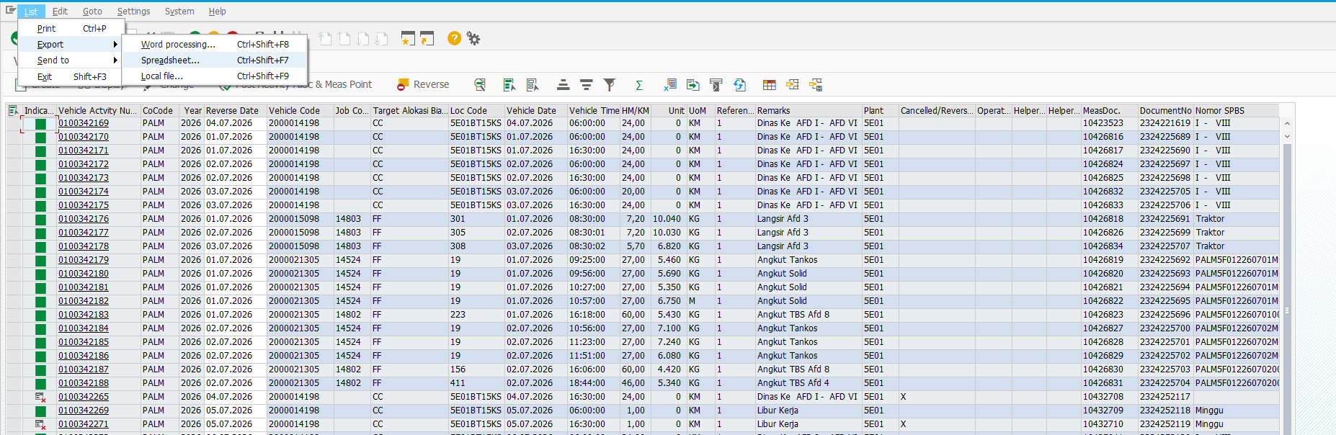
- Pilih Export to Excel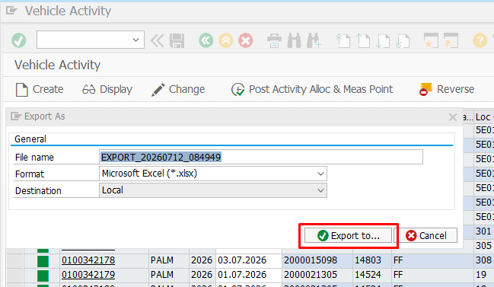
- Pilih save
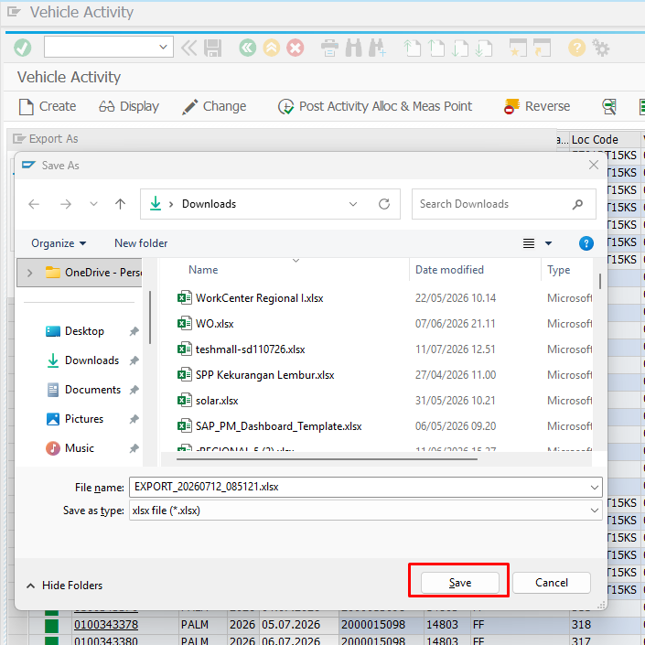
- Centang bagian “Remember My Decision” dan pilih Allow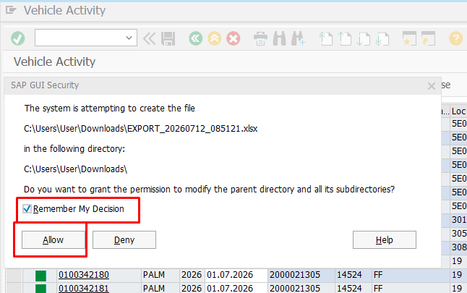
- Excel Monitoring Logbook sudah siap digunakan
